

课程设计报告
(2018—2019学年第2学期)

实验名称：数据结构与算法课程设计（1）
题 目：经济数据分析系统
院 系：控制与计算机工程学院
班 级： 计算机1804
学 号： 120181080413
学生姓名： 曹鸿亮
指导教师： 程文刚
设计周数： 1周

成 绩：

日期：2019 年 7 月 4 日

一、课程设计的目的与要求
  - 目的: 应用数据结构和算法来设计相应的程序，培养学生问题求解模块的框架设计和详细设计、相关程序实现和调试能力，完成创新能力和实践能力的训练。
  - 要求: 用高级程序设计语言C编码，用VC++开发平台调试。

二、设计正文
    - 课程设计题目
经济数据分析系统
（1）建立线性存储结构，存储管理改革开发 40 年来每年的主要经济数据，包括 GDP，人均 可支配收入等；
（2）支持年度数据的插入、删除、修改、查询；（一个年份最多存储一条记录，年度记录按照 年份递增的次序排列）；
（3）支持数据文件读写功能 ；
（4）自定义数据对比分析功能。
    - 需求分析
- 数据元素以结构体的方式存储，包括GDP，PCDI，year值，其中GDP和PCDI为实数型，year为整数型。数组大小限定为100。
- 程序执行的命令包括：1).初始化线性表 2).增加一条元素 3).删除一条元素 4).查找元素
- .修改元素 6).输出所有元素 7).对数组元素排序 8).数据分析对 9).作出GDP柱状图
（3）支持文本输入输出

    - 概要设计
存储结构为顺序结构，逻辑结构为线性结构，抽象数据类型定义为：
ADT ECOM
{
数据对象：
D＝{ ai | ai ∈ElemSet, i=1,2,...,n, n≥0 }
数据关系：
R1＝{ <ai-1 ,ai >|ai-1 ,ai∈D, i=2,...,n }
基本操作：
addecom( &E,e)
初始条件：线性表 E 已存在
操作结果：E 中添加新的元素 e
deecom(&E,&e,i)
初始条件：线性表E中存在元素
操作结果：E中删除一个元素
searchecom(&E,i)
初始条件：线性表E已存在
操作结果：返回所查元素的位置
modify(&E,i,e，searchecom)
初始条件：线性表已存在
操作结果：找到所需修改元素并修改
dipecom(E)
初始条件：线性表已存在
操作结果：输出线性表中所有元素
quick_sort(s[],l,r)
初始条件：线性表已存在
操作结果: 存储所有年份GDP并按递增顺序排序
analysis(E)
初始条件：线性表已存在
操作结果：对所有元素进行数据分析对比
vertical(&E,i)
初始条件：线性表已存在
操作结果：每十年为一组作出GDP柱状图
}ADT ECOM

    - 详细设计
1.线性表类型
#define MAX 100
typedef struct
{
float gdp;
float pcdi;
int year;
}ECO;
typedef struct
{
ECO *data;
int datasize;
int length;
}ECOM;
2.相关的基本操作
//线性表初始化
int initecom(ECOM *t)
{
t->data=(ECO *)malloc(sizeof(ECO)*MAX);
if(t->data==NULL)
return 0;
t->datasize=MAX;
t->length=0;
for(int i=0;i<MAX;i++)
t->data[i].year=10000;
return 1;
}

/*插入一条数据*/
int addecom(ECOM *e,ECO da,int i)
{
if(e->length>e->datasize)
return 0;
int t=0;
while(e->data[t].year<i)
t++;
for(int j=e->length;j>t;j--)
e->data[j]=e->data[j-1];
e->data[t].gdp=da.gdp;
e->data[t].pcdi=da.pcdi;
e->data[t].year=i;
e->length++;
return 1;
}

/*查找第i年数据返回数组位置*/
int searchecom(ECOM *e,int i)
{
int t=0;
while(e->data[t].year!=i)
t++;
if(t>e->length-1)
return -1;
else
return t+1;
}

/*查找第i年数据*/
void Search(ECOM *e,int i)
{
int t;
t=searchecom(e,i);
t--;
printf("%d的GDP：%.1f,PCDI：%.1f\n",i,e->data[t].gdp,e->data[t].pcdi);
}

/*修改第i年数据*/
int modify(ECOM *e,int i,float gdp,float pcdi)
{
int t;
t=searchecom(e,i);
if(t==-1)
{
printf("数据不存在\n");
return 0;
}
else
t--;
e->data[t].gdp=gdp;
e->data[t].pcdi=pcdi;
return 1;
}

/*删除第i年数据*/
int deecom(ECOM *e,ECO *da,int i)
{
int t;
if(e->length<=0)
return 0;
t=searchecom(e,i);
if(t!=-1)
t--;
else
return 0;
da->gdp=e->data[t].gdp;
da->pcdi=e->data[t].pcdi;
da->year=e->data[t].year;
int j;
for(j=t;j<e->length-1;j++)
e->data[j]=e->data[j+1];
e->length--;
return 1;
}

/*显示所有存储数据*/
void dispecom(ECOM e)
{
int i=0;
while(i<e.length)
{
printf("%d年GDP(亿元):%.1f,PCDI:%.1f\n",e.data[i].year,e.data[i].gdp,e.data[i].pcdi);
i++;
}
}

/*对年GDP增长率快排*/
void quick_sort(float s[], int l, int r)
{
if (l < r)
{

int i = l, j = r;float x = s[l];
while (i < j)
{
while(i < j && s[j] >= x)
j--;
if(i < j)
s[i++] = s[j];

while(i < j && s[i] < x)
i++;
if(i < j)
s[j--] = s[i];
}
s[i] = x;
quick_sort(s, l, i - 1);
quick_sort(s, i + 1, r);
}
}

/*数据分析对比*/
int analysis(ECOM e)
{
int i,j;float maxgdp=0,maxpcdi=0;
int year1,year2;
float percent[100];

for(i=0;i<e.length;i++)
{

if(e.data[i].gdp>maxgdp)
{

maxgdp=e.data[i].gdp;
year1=e.data[i].year;

}
if(e.data[i].pcdi>maxpcdi)
{

maxpcdi=e.data[i].pcdi;
year2=e.data[i].year;
}
}
printf("%d年GDP最大为：%.1f(亿元)\n%d年PCDI最大为：%.1f\n",year1,maxgdp,year2,maxpcdi);

for(j=0;j<e.length-1;j++)
{

float a,b,c;
a=e.data[j].gdp;
b=e.data[j+1].gdp;
c=(b-a)/a;
percent[j]=c;

}
//对增长率排序
quick_sort(percent,0,e.length-2);

float t;
t=percent[e.length-2]*100;
printf("GDP最大增长率为：%.3f %c\n",t,'%');

}

void vertical(ECOM *T,int j)
{
int i=j;
float maxvalue=0,minivalue=T->data[0].gdp;
for(i;i<j+10; i++)
{
if(T->data[i].gdp>maxvalue)
maxvalue=T->data[i].gdp;
if(T->data[i].gdp<minivalue)
minivalue=T->data[i].gdp;
}
float division=(maxvalue-minivalue)/10;
printf(" y/gdp|\n");
//绘制y轴
for(float scale=maxvalue+0.1; scale>minivalue-0.1; scale=scale-division)
{
printf("%8.1f|_",scale);
for(i=j; i<j+10; i++)
{

if(T->data[i].gdp<scale&&T->data[i].gdp>scale-division)
printf("____");
else if(T->data[i].gdp>scale)
printf("| |");
else
printf(" ");
}
printf("\n");
}
//绘制x轴
printf(" |_");
for(i=j; i<j+10; i++)
printf("|__|");
printf("___→\n");
for(i=j; i<j+10; i++)
printf(" ");
printf("x/year\n");
printf(" ");
for(i=j; i<j+10; i++)
printf("%4d",T->data[i].year);
printf("\n");
}
3.主程序和其他伪码算法
void menu()
{
printf("-----经济数据系统-----\n");
printf("1.查看所有数据\n");
printf("2.增加一条数据\n");
printf("3.删除一条数据\n");
printf("4.查询一条数据\n");
printf("5.修改一条数据\n");
printf("6.支持文件输入输出\n");
printf("7.数据分析对比\n");
printf("8.结束程序\n");
printf("----------------------\n");
}

int main()
{
ECOM e;ECO data;float gdp,pcdi;int year;
initecom(&e);
//文本输入输出存储40年GDP，PCDI数据
FILE *fp;
if((fp=fopen("d:\\Dev\\课程设计\\f1.txt","r"))==NULL)
{
printf("error!\n");
exit(0);
}

for(int i=0;i<41;i++)
{
fscanf(fp,"%f%f%d",&e.data[i].gdp,&e.data[i].pcdi,&e.data[i].year);
e.length++;
}

fclose(fp);

while(1)
{
int n;
menu();
printf("请输入功能前序号:\n");
scanf("%d",&n);
switch(n)
{
case 1: dispecom(e);
break;
case 2: addecom(&e,data,data.year);
break;
case 3: deecom(&e,&data,year);
break;
case 4: Search(&e,year);
break;
case 5: modify(&e,year,gdp,pcdi);
break;
case 6: if((fp=fopen("d:\\Dev\\课程设计\\ecom_out.txt","w"))==NULL)
{
printf("error!\n");
exit(0);
}
printf("input the gdp,pcdi,year:\n");
scanf("%f%f%d",&gdp,&pcdi,&year);
rewind(fp);
fprintf(fp,"%.1f %.1f %d",gdp,pcdi,year);
fclose(fp);
if((fp=fopen("d:\\Dev\\课程设计\\ecom_out.txt","r"))==NULL)
{
printf("error!\n");
exit(0);
}
fscanf(fp,"%f%f%d",&gdp,&pcdi,&year);
data.gdp=gdp;
data.pcdi=pcdi;
data.year=year;
addecom(&e,data,year);
fclose(fp);
break;
case 7:
{ analysis(e);
int t=(e.length-0)/10;
int j;
for(j=0;j<t;j++)
vertical(&e,10*j);
break;
}
case 8: exit(0);
break;
}
}

return 0;
}
    - 调试分析
- 文本输入输出为单独功能，只能输入输出一条数据。
- 数据分析对比功能中，求GDP最大增长率采用快排算法，降低时间复杂度。
    - 使用说明
1.本程序运行环境为Windows操作系统，执行文件为：课程设计.exe；
2.打开程序后，显示菜单，根据要实现功能输入对应数字，根据提示操作。

三、课程设计总结或结论
- 完成的工作
- .实现40年经济数据存储，实现插入，删除，查找，遍历等基本操作；
- .数据分析功能定义为求最大GDP，PCDI，GDP最大增长率，作年GDP柱状图。
- 未完成的工作

其他数据分析功能。
- 所需做的改进

数据分析功能可以再丰富些。

四、参考文献
[1] 严蔚敏, 吴伟民. 《数据结构（C语言版）》. 清华大学出版社. 2018.3

附录：

1.程序：
#include <stdio.h>
#include <stdlib.h>
#include <math.h>
#define MAX 100

typedef struct
{
float gdp;
float pcdi;
int year;
}ECO;

typedef struct
{
ECO *data;
int datasize;
int length;
}ECOM;

int initecom(ECOM *t)
{
t->data=(ECO *)malloc(sizeof(ECO)*MAX);
if(t->data==NULL)
return 0;
t->datasize=MAX;
t->length=0;
for(int i=0;i<MAX;i++)
t->data[i].year=10000;
return 1;
}

/*插入一条数据*/
int addecom(ECOM *e,ECO da,int i)
{
if(e->length>e->datasize)
return 0;
int t=0;
while(e->data[t].year<i)
t++;
for(int j=e->length;j>t;j--)
e->data[j]=e->data[j-1];
e->data[t].gdp=da.gdp;
e->data[t].pcdi=da.pcdi;
e->data[t].year=i;
e->length++;
return 1;
}

/*查找第i年数据返回数组位置*/
int searchecom(ECOM *e,int i)
{
int t=0;
while(e->data[t].year!=i)
t++;
if(t>e->length-1)
return -1;
else
return t+1;
}

/*查找第i年数据*/
void Search(ECOM *e,int i)
{
int t;
t=searchecom(e,i);
t--;
printf("%d的GDP：%.1f,PCDI：%.1f\n",i,e->data[t].gdp,e->data[t].pcdi);
}

/*修改第i年数据*/
int modify(ECOM *e,int i,float gdp,float pcdi)
{
int t;
t=searchecom(e,i);
if(t==-1)
{
printf("数据不存在\n");
return 0;
}
else
t--;
e->data[t].gdp=gdp;
e->data[t].pcdi=pcdi;
return 1;
}

/*删除第i年数据*/
int deecom(ECOM *e,ECO *da,int i)
{
int t;
if(e->length<=0)
return 0;
t=searchecom(e,i);
if(t!=-1)
t--;
else
return 0;
da->gdp=e->data[t].gdp;
da->pcdi=e->data[t].pcdi;
da->year=e->data[t].year;
int j;
for(j=t;j<e->length-1;j++)
e->data[j]=e->data[j+1];
e->length--;
return 1;
}

/*显示所有存储数据*/
void dispecom(ECOM e)
{
int i=0;
while(i<e.length)
{
printf("%d年GDP(亿元):%.1f,PCDI:%.1f\n",e.data[i].year,e.data[i].gdp,e.data[i].pcdi);
i++;
}
}

/*对年GDP增长率快排*/
void quick_sort(float s[], int l, int r)
{
if (l < r)
{

int i = l, j = r;float x = s[l];
while (i < j)
{
while(i < j && s[j] >= x)
j--;
if(i < j)
s[i++] = s[j];

while(i < j && s[i] < x)
i++;
if(i < j)
s[j--] = s[i];
}
s[i] = x;
quick_sort(s, l, i - 1);
quick_sort(s, i + 1, r);
}
}

/*数据分析对比*/
int analysis(ECOM e)
{
int i,j;float maxgdp=0,maxpcdi=0;
int year1,year2;
float percent[100];

for(i=0;i<e.length;i++)
{

if(e.data[i].gdp>maxgdp)
{

maxgdp=e.data[i].gdp;
year1=e.data[i].year;

}
if(e.data[i].pcdi>maxpcdi)
{

maxpcdi=e.data[i].pcdi;
year2=e.data[i].year;
}
}
printf("%d年GDP最大为：%.1f(亿元)\n%d年PCDI最大为：%.1f\n",year1,maxgdp,year2,maxpcdi);

for(j=0;j<e.length-1;j++)
{

float a,b,c;
a=e.data[j].gdp;
b=e.data[j+1].gdp;
c=(b-a)/a;
percent[j]=c;

}
//对增长率排序
quick_sort(percent,0,e.length-2);

float t;
t=percent[e.length-2]*100;
printf("GDP最大增长率为：%.3f %c\n",t,'%');

}

void vertical(ECOM *T,int j)
{
int i=j;
float maxvalue=0,minivalue=T->data[0].gdp;
for(i;i<j+10; i++)
{
if(T->data[i].gdp>maxvalue)
maxvalue=T->data[i].gdp;
if(T->data[i].gdp<minivalue)
minivalue=T->data[i].gdp;
}
float division=(maxvalue-minivalue)/10;
printf(" y/gdp|\n");
//绘制y轴
for(float scale=maxvalue+0.1; scale>minivalue-0.1; scale=scale-division)
{
printf("%8.1f|_",scale);
for(i=j; i<j+10; i++)
{

if(T->data[i].gdp<scale&&T->data[i].gdp>scale-division)
printf("____");
else if(T->data[i].gdp>scale)
printf("| |");
else
printf(" ");
}
printf("\n");
}
//绘制x轴
printf(" |_");
for(i=j; i<j+10; i++)
printf("|__|");
printf("___→\n");
for(i=j; i<j+10; i++)
printf(" ");
printf("x/year\n");
printf(" ");
for(i=j; i<j+10; i++)
printf("%4d",T->data[i].year);
printf("\n");
}

void menu()
{
printf("-----经济数据系统-----\n");
printf("1.查看所有数据\n");
printf("2.增加一条数据\n");
printf("3.删除一条数据\n");
printf("4.查询一条数据\n");
printf("5.修改一条数据\n");
printf("6.支持文件输入输出\n");
printf("7.数据分析对比\n");
printf("8.结束程序\n");
printf("----------------------\n");
}

int main()
{
ECOM e;ECO data;float gdp,pcdi;int year;
initecom(&e);
//文本输入输出存储40年GDP，PCDI数据
FILE *fp;
if((fp=fopen("d:\\Dev\\课程设计\\f1.txt","r"))==NULL)
{
printf("error!\n");
exit(0);
}

for(int i=0;i<41;i++)
{
fscanf(fp,"%f%f%d",&e.data[i].gdp,&e.data[i].pcdi,&e.data[i].year);
e.length++;
}

fclose(fp);

while(1)
{
int n;
menu();
printf("请输入功能前序号:\n");
scanf("%d",&n);
switch(n)
{
case 1: dispecom(e);
break;
case 2: printf("增加的年份：");
scanf("%d",&data.year);
printf("该年GDP(亿元)：");
scanf("%f",&data.gdp);
printf("该年PCDI：");
scanf("%f",&data.pcdi);
addecom(&e,data,data.year);
break;
case 3: printf("要删除的年份：");
scanf("%d",&year);
deecom(&e,&data,year);
break;
case 4: printf("要查询的年份：");
scanf("%d",&year);
Search(&e,year);
break;
case 5: printf("要修改的年份：");
scanf("%d",&year);
printf("%d的GDP(亿元)：",year);
scanf("%f",&gdp);
printf("%d的pcdi：",year);
scanf("%f",&pcdi);
modify(&e,year,gdp,pcdi);
break;
case 6: if((fp=fopen("d:\\Dev\\课程设计\\ecom_out.txt","w"))==NULL)
{
printf("error!\n");
exit(0);
}
printf("input the gdp,pcdi,year:\n");
scanf("%f%f%d",&gdp,&pcdi,&year);
rewind(fp);
fprintf(fp,"%.1f %.1f %d",gdp,pcdi,year);
fclose(fp);
if((fp=fopen("d:\\Dev\\课程设计\\ecom_out.txt","r"))==NULL)
{
printf("error!\n");
exit(0);
}
fscanf(fp,"%f%f%d",&gdp,&pcdi,&year);
data.gdp=gdp;
data.pcdi=pcdi;
data.year=year;
addecom(&e,data,year);
fclose(fp);
break;
case 7:
{ analysis(e);
int t=(e.length-0)/10;
int j;
for(j=0;j<t;j++)
vertical(&e,10*j);
break;
}
case 8: exit(0);
break;
}
}

return 0;
}

2.测试数据：
(1).遍历：
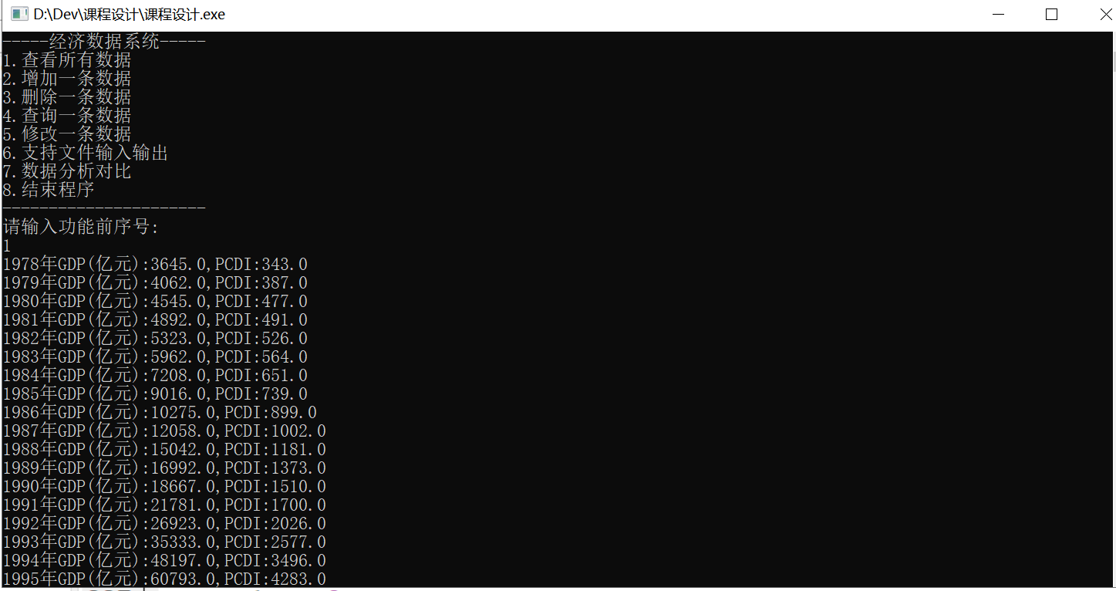
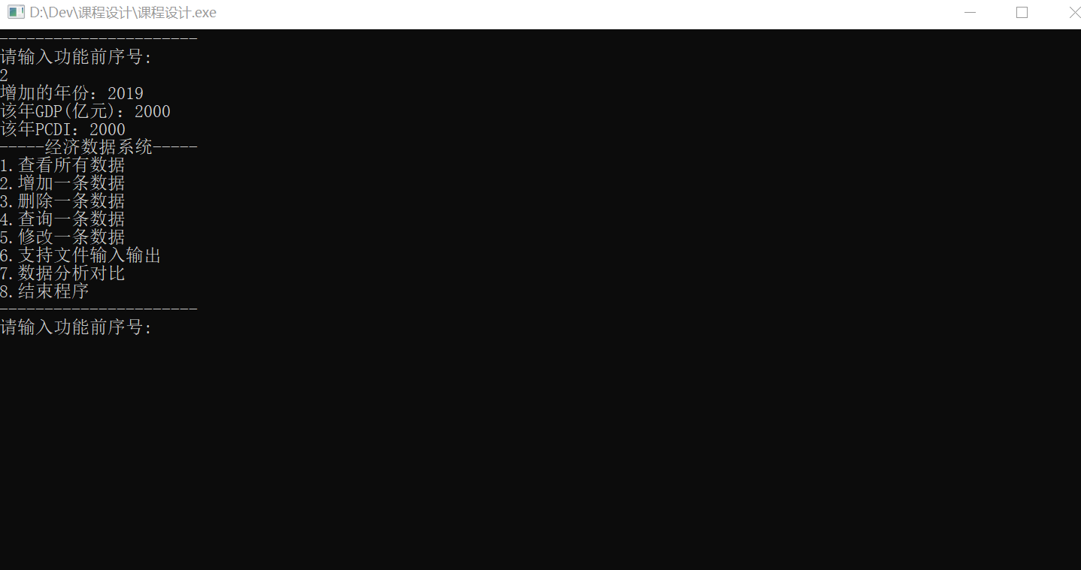
(2).增加一条数据：

(3).删除一条数据：

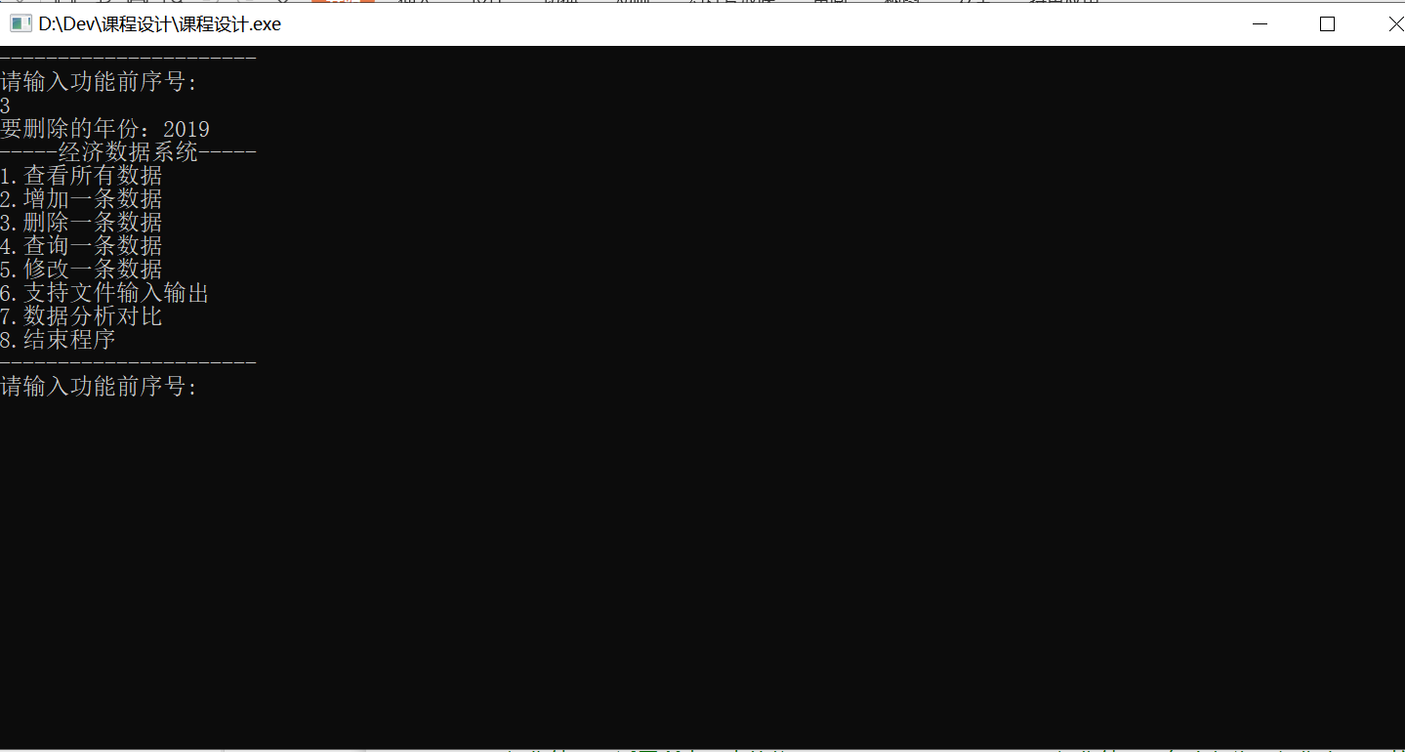
(4).查询数据：
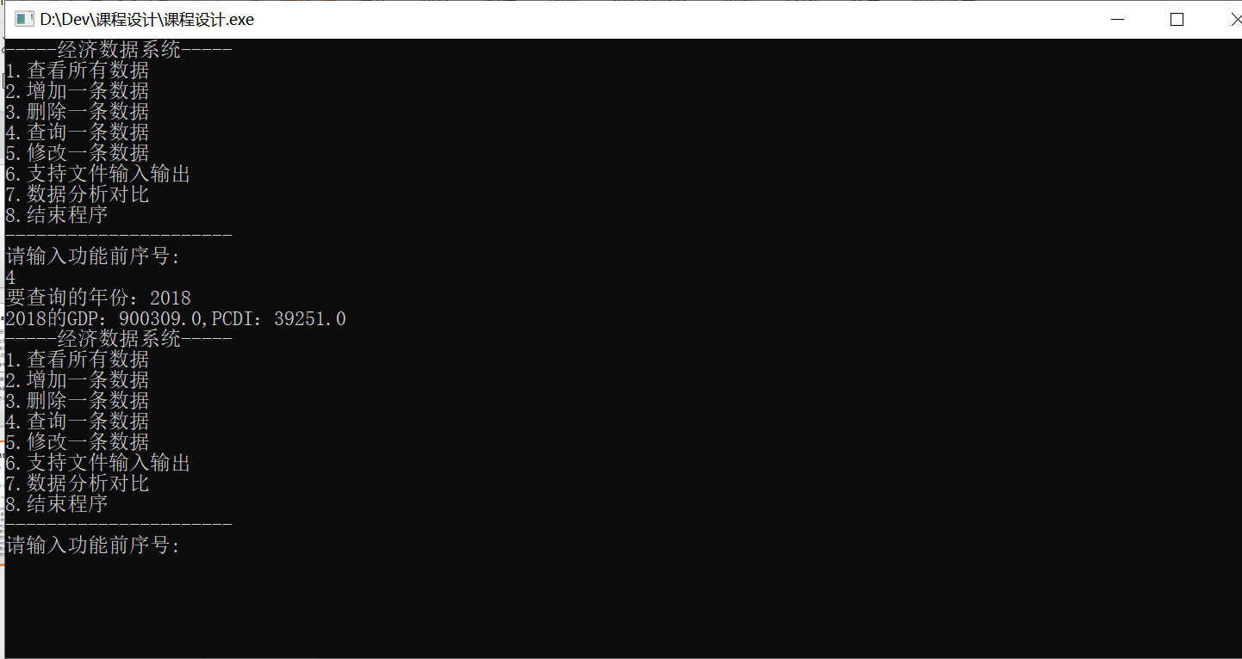

- .修改数据：
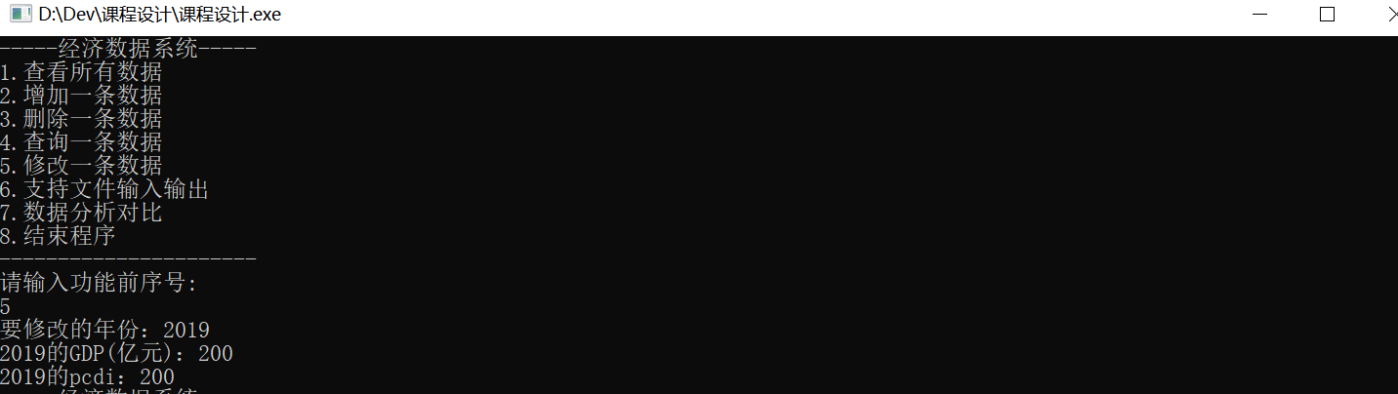

- .文件输入输出：
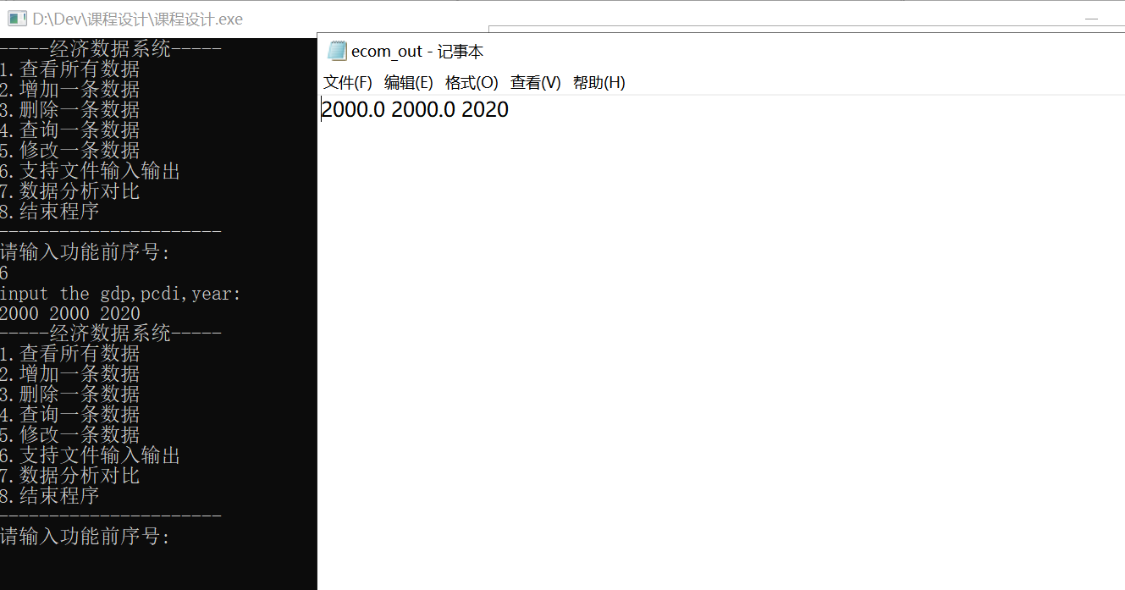
- .数据分析对比：
